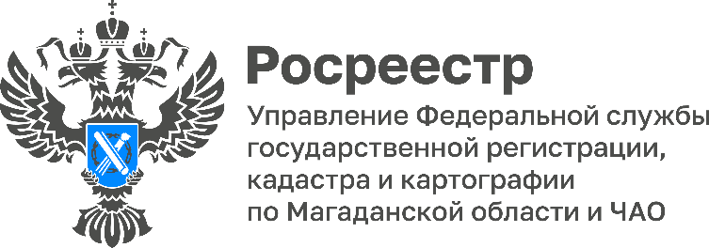

НОВОСТИ

В НОВЫЙ ГОД С НОВОЙ КАДАСТРОВОЙ СТОИМОСТЬЮ

В 2023 году на территории Магаданской области проведена государственная кадастровая оценка в отношении всех учтенных в Едином государственном реестре недвижимости зданий, помещений, сооружений, объектов незавершенного строительства, машино-мест. Всего оценено более 128 тысяч объектов недвижимости.
Кадастровая стоимость объекта недвижимости – это полученный на определенную дату результат оценки объекта недвижимости, определяемый на основе ценообразующих факторов. Кадастровую стоимость используют для расчета имущественных налогов, определения госпошлины, например, при наследовании объекта недвижимости, размера арендной платы за использование земельных участков государственной или муниципальной собственности.
Государственную кадастровую оценку на территории Магаданской области проводило специально созданное для этого правительством Магаданской области бюджетное учреждение – областное государственное бюджетное учреждение «Магаданское областное управление технической инвентаризации и кадастровой оценки» (http://bti-magadan.ru/).
При определении кадастровой стоимости обязательно учитываются: местоположение, год постройки, материал стен объекта недвижимости, серия многоквартирного дома, ветхое или аварийное состояние, нахождение объекта недвижимости в границах зоны с особыми условиями использования территории, иные ценообразующие факторы.
Результаты определения кадастровой стоимости зданий, помещений, объектов незавершенного строительства, машино-мест и сооружений утверждены распоряжением департамента имущественных и земельных отношений Магаданской области от 25.10.2023 № 712/23-рас, опубликованы в сетевом издании «Магаданская правда» (https://magadanpravda.ru/documents/ministerstva-i-vedomstva/departament-imushchestvennykh-i-zemelnykh-otnoshenij-magadanskoj-oblasti-rasporyazhenie-712-23-ras-ot-25-oktyabrya-2023-g). Распоряжение вступило в силу 27 ноября 2023 год и применяется с 1 января 2024 года.
Законом установлено, что государственная кадастровая оценка является массовой, поэтому отсутствует возможность определять кадастровую стоимость по каждому объекту недвижимости в индивидуальном порядке. В связи с этим у правообладателей могут возникнуть спорные вопросы определения кадастровой стоимости.
Каждый правообладатель может обратиться в областное государственное бюджетное учреждение «Магаданское областное управление технической инвентаризации и кадастровой оценки» (http://bti-magadan.ru/) за предоставлением разъяснений по определению кадастровой стоимости недвижимого имущества, а также с заявлениями об исправлении ошибок, допущенных при определении кадастровой стоимости, об установлении кадастровой стоимости объекта недвижимости в размере рыночной. Такое право предоставлено Федеральным законом от 03.07.2016 № 237-ФЗ «О государственной кадастровой оценке». Уполномоченное учреждение находится по адресу: г. Магадан, ул. Пролетарская, д. 14; контактные телефоны: 8(4132) 62-28-24, 63-94-61; адрес электронной почты mouti@49gov.ru.

Ирина Новыш, главный специалист-эксперт отдела государственного земельного надзора, землеустройства и мониторинга земель,
кадастровой оценки недвижимости

Управление Федеральной службы государственной регистрации, кадастра и картографии по Магаданской области и Чукотскому автономному округу (Управление Росреестра по Магаданской области и Чукотскому автономному округу) является федеральным органом исполнительной власти, осуществляющим функции по государственной регистрации прав на недвижимое имущество и сделок с ним, по оказанию государственных услуг в сфере землеустройства, государственного мониторинга земель, а также функции по государственной кадастровой оценке, федеральному государственному надзору в области геодезии и картографии, государственному земельному надзору, надзору за деятельностью саморегулируемых организаций оценщиков, контролю деятельности саморегулируемых организаций арбитражных управляющих.

Контакты для СМИ
Пресс-служба Управления Росреестра
Рябух Юлия, специалист-эксперт
(4132) 64-31-92
49_site@rosreestr.ru
rosreestr.gov.ru
685000, г. Магадан, ул. Горького, д. 15/7

https://vk.com/rosreestr49
https://ok.ru/rosreestr49
https://t.me/rosreestr49

